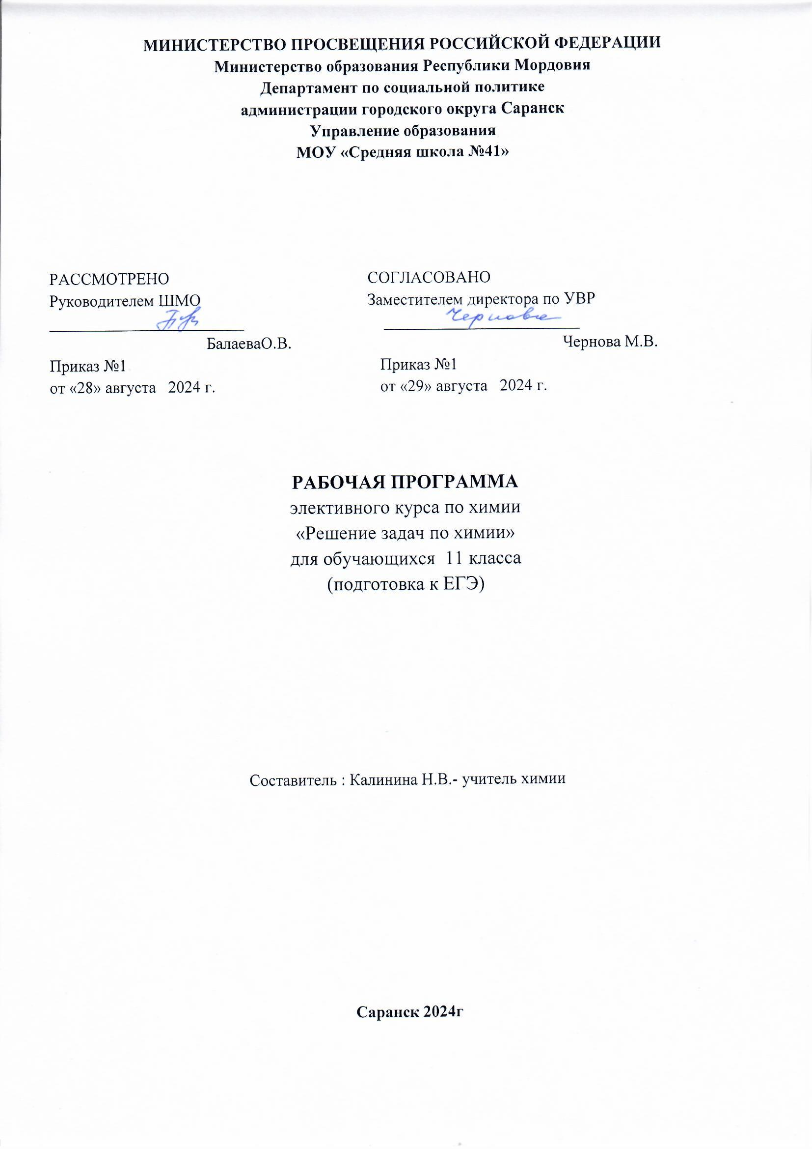

**Пояснительная записка**

Программа элективного курса предназначена для учащихся 11 класса и

рассчитана на 34 часа. . Элективный курс позволит восполнить пробелы в знаниях

учащихся по химии.

Выбор тем, изучаемых в рамках данного элективного курса, связан с ведущими

разделами школьного курса химии, представленными в контрольно-измерительных

материалах для проведения ЕГЭ. Содержащиеся в курсе расчетные задачи различного

уровня сложности (базового, повышенного и высокого) не выделены в отдельный

раздел, а включены в контрольные измерительные материалы соответствующих тем.

При изучении элективного курса рекомендуется обратить особое внимание на те

элементы содержания, усвоение которых, как показывают результаты ЕГЭ,

традиционно вызывает затруднения у учащихся. К их числу относятся понятия:

«скорость химических реакций», «химическое равновесие», «гидролиз солей»,

«окислительно-восстановительные реакции», «электролиз», «химические свойства и

способы получения основных классов неорганических и органических веществ»,

«генетическая связь между классами неорганических и органических веществ».

Определенные трудности возникают у школьников также при решении расчетных

задач, особенно высокого уровня сложности.

**Цель курса**:

Формирование базовых умений, необходимых для продолжения образования и

профессиональной деятельности.

**Задачи курса**:

1. Повторить, систематизировать и обобщить основные теоретические вопросы

курса химии.

2. Развить умения выделять главное, устанавливать причинно-следственные

связи, взаимосвязи состава, строения и свойств веществ.

3. Сформировать умения практически применять полученные знания.

4. Сформировать умения работать с различными типами тестовых заданий,

заполнять бланки ответов, планировать время работы над различными частями

экзамена.

В результате прохождения программы элективного курса:

Учащиеся должны

**Знать / Понимать**:

Важнейшие химические понятия:

- выявлять характерные признаки понятий: вещество, химический элемент, атом,

молекула, относительные атомные и молекулярные массы, ион, изотопы, химическая

связь, электроотрицательность, валентность, степень окисления, моль, молярная

масса, молярный объем, вещества молекулярного и немолекулярного строения,

растворы, электролиты и неэлектролиты, электролитическая диссоциация, гидролиз,

окислитель и восстановитель, окисление и восстановление, электролиз, скорость

химической реакции, химическое равновесие, тепловой эффект реакции, углеродный

скелет, функциональная группа, изомерия и гомология, структурная и

пространственная изомерия, основные типы реакций в неорганической и

органической химии;

- выявлять взаимосвязи понятий, использовать важнейшие химические понятия для

объяснения отдельных фактов и явлений;

- принадлежность веществ к различным классам неорганических соединений;

- гомологи, изомеры;

- химические реакции в органической химии.

Основные законы и теории химии:

- применять основные положения химических теорий (строения атома, химической

связи, электролитической диссоциации, кислот и оснований, строения органических

соединений, химической кинетики) для анализа строения и свойств веществ;

- понимать смысл Периодического закона Д.И. Менделеева и использовать его для

качественного анализа и обоснования основных закономерностей строения атомов,

свойств химических элементов и их соединений.

Важнейшие вещества и материалы:

- классифицировать неорганические и органические вещества по всем известным

классификационным признакам;

- объяснять обусловленность практического применения веществ их составом,

строением и свойствами;

- характеризовать практическое значение данного вещества;

- объяснять общие способы и принципы получения наиболее важных веществ.

**Уметь:**

Называть изученные вещества по тривиальной или международной

номенклатуре.

Определять/классифицировать:

- валентность, степень окисления химических элементов, заряды ионов;

- вид химических связей в соединениях и тип кристаллической решетки;

- пространственное строение молекул;

- характер среды водных растворов веществ;

- окислитель и восстановитель;

- принадлежность веществ к различным классам неорганических и органических

соединений;

- гомологи и изомеры;

- химические реакции в неорганической и органической химии (по всем известным

классификационным признакам).

Характеризовать:

- s, p и d-элементы по их положению в Периодической системе Д.И. Менделеева;

- общие химические свойства простых веществ – металлов и неметаллов;

- общие химические свойства основных классов неорганических соединений,

свойства отдельных представителей этих классов;

- строение и химические свойства изученных органических соединений.

Объяснять:

- зависимость свойств химических элементов и их соединений от положения

элемента в Периодической системе Д.И. Менделеева;

- природу химической связи (ионной, ковалентной, металлической, водородной);

- зависимость свойств неорганических и органических веществ от их состава и

строения;

- сущность изученных видов химических реакций (электролитической

диссоциации, ионного обмена, окислительно-восстановительных) и составлять их

уравнения;

- влияние различных факторов на скорость химической реакции и на смещение

химического равновесия.

Решать задачи на:

- вычисление массы растворенного вещества, содержащегося в определенной массе

раствора с известной массовой долей;

- расчеты: объемных отношений газов при химических реакциях;

- расчеты: массы вещества или объема газов по известному количеству вещества,

массе или объѐму одного из участвующих в реакции веществ;

- расчеты: теплового эффекта реакции;

- расчеты: массы (объема, количества вещества) продуктов реакции, если одно из

веществ дано в избытке (имеет примеси);

- расчеты: массы (объема, количества вещества) продукта реакции, если одно из

веществ дано в виде раствора с определенной массовой долей растворенного

вещества;

- нахождение молекулярной формулы вещества;

- расчеты: массовой или объемной доли выхода продукта реакции от теоретически

возможного;

- расчеты: массовой доли (массы) химического соединения в смеси;

- составление цепочек генетической связи химических соединений (неорганическая

химия и органическая химия).

**СОДЕРЖАНИЕ ЭЛЕКТИВНОГО КУРСА**

(Химия. 11 класс)

Структура контрольно-измерительных материалов ЕГЭ по химии (1 час).

Спецификация ЕГЭ по химии 2023 г. План экзаменационной работы ЕГЭ по

химии 2023 г. (ПРИЛОЖЕНИЕ к спецификации). Кодификатор элементов

содержания по химии для составления КИМов ЕГЭ 2023 г. Контрольно-

измерительные материалы по химии 2022 г. (анализ типичных ошибок).

**Тема 1. Теоретические основы химии. Общая химия (8 часов)**

**1.1. Химический элемент**

Современные представления о строении атома. Строение электронных

оболочек атомов элементов первых четырех периодов: s-, p- и d-элементы.

Электронная конфигурация атома. Основное и возбужденное состояние атомов.

Периодический закон и периодическая система химических элементов Д.И.

Менделеева. Радиусы атомов, их периодические изменения в системе химических

элементов. Закономерности изменения химических свойств элементов и их

соединений по периодам и группам. Понятие о радиоактивности.

**1.2. Химическая связь и строение вещества**

Ковалентная химическая связь, еѐ разновидности (полярная и неполярная),

механизмы образования. Характеристики ковалентной связи (длина и энергия связи).

Ионная связь. Металлическая связь. Водородная связь.

Электроотрицательность. Степень окисления и валентность химических элементов.

Вещества молекулярного и немолекулярного строения. Зависимость свойств веществ

от особенностей их кристаллической решетки.

**1.3. Химические реакции**

1.3.1. Химическая кинетика

Классификация химических реакций. Тепловой эффект химической реакции.

Термохимические уравнения. Скорость реакции, еѐ зависимость от различных

факторов.

Обратимые и необратимые химические реакции. Химическое равновесие.

Смещение химического равновесия под действием различных факторов.

1.3.2. Теория электролитической диссоциации

Электролитическая диссоциация электролитов в водных растворах. Сильные и

слабые электролиты. Реакции ионного обмена.

Характерные химические свойства оксидов: основных, амфотерных,

кислотных. Характерные химические свойства оснований и амфотерных гидроксидов.

Характерные химические свойства кислот. Характеристика основных классов

неорганических соединений с позиции теории электролитической диссоциации

(ТЭД).

Характерные химические свойства солей: средних, кислых, основных;

комплексных (на примере соединений алюминия и цинка). Гидролиз солей. Среда

водных растворов: кислая, нейтральная, щелочная. Водородный показатель (рН).

Индикаторы. Определение характера среды водных растворов веществ.

1.3.3 Окислительно-восстановительные реакции.

Реакции окислительно-восстановительные, их классификация Коррозия

металлов и способы защиты от неѐ. Электролиз расплавов и растворов (солей,

щелочей, кислот). Реакции, подтверждающие взаимосвязь различных классов

неорганических соединений.

1.3.4. Решение тренировочных задач по теме: «Теоретические основы химии.

Общая химия» » (по материалам КИМов ЕГЭ)

Вычисление массы растворенного вещества, содержащегося в определенной

массе раствора с известной массовой долей. Расчеты: объемных отношений газов при

химических реакциях. Расчеты: теплового эффекта реакции. Расчеты: массовой доли

(массы) химического соединения в смеси.

Написание уравнений окислительно-восстановительных реакций, расстановка

коэффициентов методом электронного баланса.

**Тема 2. Неорганическая химия (10 часов)**

2.1. Характеристика металлов главных подгрупп и их соединений

Общая характеристика металлов главных подгрупп I–III групп в связи с их

положением в периодической системе химических элементов Д.И. Менделеева и

особенности строения их атомов.

Характерные химические свойства простых веществ и соединений металлов -

щелочных, щелочноземельных, алюминия.

2.2. Характеристика неметаллов главных подгрупп и их соединений

Общая характеристика неметаллов главных подгрупп IV–VII групп в связи с их

положением в периодической системе химических элементов Д.И. Менделеева и

особенностями строения их атомов.

Характерные химические свойства простых веществ и соединений неметаллов -

водорода, галогенов, кислорода, серы, азота, фосфора, углерода, кремния.

2.3. Характеристика переходных элементов и их соединений

Характеристика переходных элементов – меди, цинка, хрома, железа по их

положению в периодической системе химических элементов Д.И. Менделеева и

особенностям строения их атомов.

Характерные химические свойства простых веществ и соединений переходных

металлов – меди, цинка, хрома, железа.

2.4. Решение тренировочных задач по теме: «Неорганическая химия» (по

материалам КИМов ЕГЭ)

Расчеты: массы (объема, количества вещества) продукта реакции, если одно из

веществ дано в виде раствора с определенной массовой долей растворенного

вещества.

Расчеты: массовой или объемной доли выхода продукта реакции от

теоретически возможного. Расчеты: массовой доли (массы) химического соединения

в смеси. Определение рН среды раствором солей.

Генетическая связь между основными классами неорганических соединений.

Качественные реакции на неорганические вещества и ионы.

**Тема 3.Органическая химия(10 часов)**

3.1. Углеводороды

Теория строения органических соединений. Изомерия – структурная и

пространственная. Гомологи и гомологический ряд.

Типы связей в молекулах органических веществ. Гибридизация атомных

орбиталей углерода. Радикал. Функциональная группа. Классификация и

номенклатура органических соединений.

Характерные химические свойства углеводородов: алканов, циклоалканов,

алкенов, диенов, алкинов. Природные источники углеводородов, их переработка.

Механизмы реакций присоединения в органической химии. Правило В.В.

Марковникова, правило Зайцева А.М.

Характерные химические свойства ароматических углеводородов: бензола и

толуола. Механизмы реакций электрофильного замещения в органических реакциях.

Высокомолекулярные соединения. Реакции полимеризации и

поликонденсации. Полимеры. Пластмассы, волокна, каучуки.

3.2. Кислородсодержащие органические соединения

Характерные химические свойства предельных одноатомных и многоатомных

спиртов, фенола. Характерные химические свойства альдегидов, предельных

карбоновых кислот, сложных эфиров. Биологически важные вещества: углеводы

(моносахариды, дисахариды, полисахариды). Реакции, подтверждающие взаимосвязь

углеводородов и кислородсодержащих органических соединений.

Органические соединения, содержащие несколько функциональных.

Особенности химических свойств.

3.3. Азотсодержащие органические соединения и биологически важные

органические вещества

Характерные химические свойства азотсодержащих органических соединений:

аминов и аминокислот. Биологически важные вещества: жиры, белки, нуклеиновые

кислоты. Гормоны. Ферменты. Металлорганические соединения.

3.4. Решение практических задач по теме: «Органическая химия» (по

материалам КИМов ЕГЭ)

Нахождение молекулярной формулы вещества. Генетическая связь между

неорганическими и органическими веществами. Генетическая связь между

основными классами неорганических веществ. Качественные реакции на некоторые

классы органических соединений (алкены, алканы, спирты, альдегиды, карбоновые

кислоты, углеводы, белки). Идентификация органических соединений.

**Тема 4.Обобщение и повторение материала курса химии (4 часа)**

Основные понятия и законы химии. Периодический закон Д.И.Менделеева и

его физический смысл. Теория строения органических веществ А.М. Бутлерова и

особенности органических соединений. Окислительно-восстановительные реакции в

неорганической и органической химии. Генетическая связь между неорганическими и

органическими соединениями. Экспериментальные основы органической и

неорганической химии.

Работа с контрольно-измерительными материалами ЕГЭ по химии.

Итоговый контроль в форме ЕГЭ.

**Тематическое планирование**

|  |  |  |  |  |
| --- | --- | --- | --- | --- |
| № n/n | Название тем | Количество часов | Практические  занятия | Формы  работы |
| 1. | Структура контрольно-  измерительных  материалов ЕГЭ по  химии | 1 |  | Лекция |
| 2. | Теоретические основы  химии. Общая химия | 8 | 4 | Разбор тестов и задач ЕГЭ,  составление алгоритмов  решения |
| 3. | Неорганическая химия. | 10 | 5 | Разбор тестов и задач ЕГЭ,  составление алгоритмов  решения |
| 4. | Органическая химия. | 10 | 5 | Разбор тестов и задач ЕГЭ,  составление алгоритмов  решения |
| 5. | Обобщение и повторение  материала курса химии | 5 | 5 | Разбор тестов и задач ЕГЭ,  составление алгоритмов  решения |

**Календарно –тематическое планирование**

|  |  |  |  |  |
| --- | --- | --- | --- | --- |
| №n/n | Тема занятия | Кол-во  часов | Дата проведения | |
| планируемая | фактическая |
| 1. | Структура контрольно-измерительных материалов ЕГЭ по химии | 1 | 2.09.24 |  |
| Тема 1. Теоретические основы химии. Общая химия. (8 часов) | | | | |
| 2. | Химический элемент и химическая связь. | 1 | 9.09.24 |  |
| 3. | Решение задач по теме: «Химический элемент и  химическая связь» | 1 | 16.09.24 |  |
| 4. | Химическая кинетика. | 1 | 23.09.24 |  |
| 5. | Решение задач по теме: «Химическая кинетика». | 1 | 30.09.24 |  |
| 6. | Теория электролитической диссоциации. | 1 | 7.10.24 |  |
| 7. | Решение задач по теме: «Теория электролитической  диссоциации». | 1 | 14.10.24 |  |
| 8. | Окислительно-восстановительные реакции. | 1 | 21.10.24 |  |
| 9. | Решение задач по теме: «Окислительно-восстановительные реакции». | 1 | 28.10.24 |  |
| **Тема 2. Неорганическая химия. (10 часов)** | | | | |
| 10. | Характеристика металлов главных подгрупп и их  соединений. | 1 | 11.11.24 |  |
| 11. | Решение задач по теме: «Щелочные и щелочноземельные элементы и их соединения, алюминий и его соединения». | 1 | 18.11.24 |  |
| 12. | Характеристика неметаллов главных подгрупп и их  соединений (галогены, подгруппа кислорода, водород). | 1 | 25.11.24 |  |
| 13. | Решение задач по теме: «Галогены». | 1 | 2.12.24 |  |
| 14. | Решение задач по теме: «Подгруппа кислорода, водород». | 1 | 9.12.24 |  |
| 15. | Характеристика неметаллов главных подгрупп и их  соединений (подгруппа азота, подгруппа углерода). | 1 | 16.12.24 |  |
| 16. | Решение задач по теме: «Подгруппа азота». | 1 | 23.12.24 |  |
| 17. | Решение задач по теме: «Подгруппа углерода». | 1 | 30.12.24 |  |
| 18. | Характеристика металлов побочных подгрупп и их  соединений. | 1 |  |  |
| 19. | Решение задач по теме: «Характеристика металлов  побочных подгрупп и их соединений». | 1 |  |  |
| **Тема 3. Органическая химия.(10 часов)** | | | | |
| 20. | Теория строения органических соединений. Изомерия. | 1 |  |  |
| 21. | Углеводороды – алканы, алкены, циклоалканы, алкины, алкадиены. | 1 |  |  |
| 22. | Решение задач по теме: «Предельные углеводороды». | 1 |  |  |
| 23. | Решение задач по теме: «Непредельные углеводороды». | 1 |  |  |
| 24. | Ароматические углеводороды. | 1 |  |  |
| 25. | Кислородсодержащие органические соединения  (сравнительная характеристика спиртов, альдегидов и  карбоновых кислот). | 1 |  |  |
| 26. | Решение задач. | 1 |  |  |
| 27. | Решение задач. | 1 |  |  |
| 28. | Азотсодержащие органические соединения и биологически важные вещества. | 1 |  |  |
| 29. | Решение задач. | 1 |  |  |
| **Тема 4. Обобщение и повторение материала курса химии (4 часа)** | | | | |
| 30. | Обобщение материала по теме школьного курса «Общая химия» - решение сложных задач, разбор типичных ошибок. | 1 |  |  |
| 31. | Обобщение материала по теме школьного курса  «Неорганическая химия» - решение сложных задач, разбор типичных ошибок. | 1 |  |  |
| 32. | Обобщение материала по теме школьного курса  «Органическая химия» - решение сложных задач, разбор типичных ошибок | 1 |  |  |
| 33. | Итоговый контроль в форме ЕГЭ. | 1 |  |  |
| **Итого: 33 часа** | | | | |